C:\Users\Alešek\Desktop\jan_crhonek\PRO_MAN_LISTA.jpg

**NÁVOD NA POUŽITÍ**



**TEKPAC VIBRAČNÍ LIŠTY**

**MCD**

**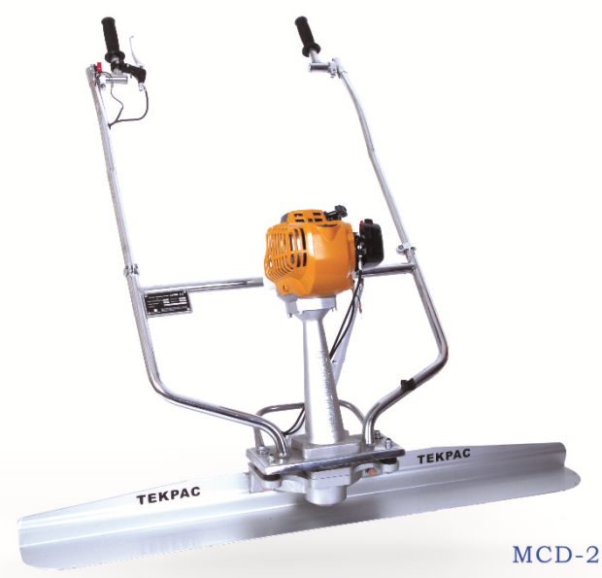**

****

**HM-ST cz s.r.o. oficiální distributor lehké stavební mechanizace TEKPAC**

**ÚVOD**

### Děkujeme, že jste si vybrali výrobek značky TEKPAC. Cílem společnosti [Tekpac Machinery Co., Ltd.](http://www.tekpac.com.cn/) je vyrábět zařízení a stroje, které umožňují efektivní a bezpečnou práci na stavbách a jiných místech, kde stroje TEKPAC vykonávají práci.

### POUŽITÍ

### Vibrační lišty značky TEKPAC jsou vhodné pro zpracování a uhlazení čerstvého betonu při stavebních pracích.

### KVALIFIKOVANÝ PERSONÁL

Provoz stroje a práce se strojem smějí být prováděny pouze kvalifikovaným personálem. Musí mít minimálně 18 let a být poučeni a seznámeni s obsluhou tohoto stroje – lámačky cihel. Kvalifikovaný personál jsou osoby, které jak na základě svého vzdělání, zkušenosti a poučení, tak také svých znalostí příslušných norem posuzují jim zadané práce a mohou rozpoznat možné nebezpečí a je seznámen s tímto manuálem.

**BEZPEČNOSTNÍ POKYNY**

**PROSÍME, DBEJTE JEDNOTLIVÝCH BEZPEČNOSTNÍCH POKYNŮ TAK, ABY NEDOŠLO KE ZRANĚNÍ OSOB.**

-Nedovolte, aby stroj obsluhoval nedostatečně proškolený pracovník nebo dítě.

-Zajistěte, aby každá obsluha zařízení byla seznámena se strojem, přečetla a dodržovala tento návod na použití a řídila se při obsluze podle něho.

-Nesprávné nebo nezodpovědné používání zařízení může vést k vážným pracovním úrazům.

-Obsluhovatel stroje během práce nesmí umožnit, aby se ke stroji, který je v chodu přibližovali v blízké vzdálenosti pracujícího stroje jiné osoby – hrozí poranění.

-Stroj smí být v provozu pouze se všemi na správném místě přimontovanými a funkčními komponenty tj. správné dotažení lišty, rukojetí apod. .

**MONTÁŽ A PRÁCE**

Přesvědčte se, zda dodaný stroj není evidentně poškozený, poškrábaný či enormně špinavý.

Kvůli správnému a bezpečnému transportu je vibrační lišta rozložená – připevněte hliníkovou lištu a dotáhněte dodávanými 2 ks šroubů ke stroji. (Viz obrázek)

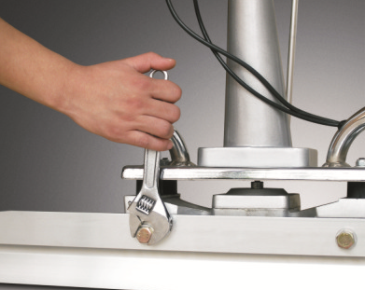

Pro uživatelský komfort si seřiďte a bezpečně utáhněte rukojeti!

**Parametry:**

Výrobce **TEKPAC Engineering Co., Limited**

Výkon stroje: 1,4 kW/ 1,5 hp

Hmotnost bez lišty: 12.7 kg

**START**

Doplňte správný typ paliva a přepněte vypínač na rukojeti do polohy ON.

**POZOR!! Vibrační lišta typ MCD-2 je osazen dvoutaktním motorem značky LONCIN - je potřeba do palivové nádrže přimíchat k benzínu vždy motorový olej (10W30) v poměru 28:1 (tzn. 0,1L oleje na 2,8L benzínu)**

V případě studeného motoru přepněte sytič do polohy ON.

Nastartování stroje proveďte rychlým tahem startovací páčky umístěné na straně motoru.

Nechte stroj 1-2 minuty zahřát a posléze pomalým tahem regulujte plynovou páčku až do maximální polohy.

Stroj by měl začít vykonávat práci (vibrovatt) a vy se můžete věnovat obsluze.

Vypnutí stroje – plynovou páčku regulujte do minimální polohy tak, aby stroj přestal vykonávat práci (vibrování) a běžel pouze motor.

Poté přepněte vypínač do polohy OFF. Stroj by se měl samovolně vypnout.

**! POZOR !**

Plynovou páčku vždy zanechte při chodu stroje (vibrování) na maximální úrovni a neregulujte otáčky motoru „na půl plynu“. Dochází totiž k nepotřebnému otěru spojky a tudíž k její malé životnosti.

**SERVIS A KONTROLA**

Jelikož je vibrační stroj specifickým zařízením, kde při práci působí na komponenty stroje ohromné fyzikální síly, je třeba dbát zvýšených intervalů následujících kontrol:

\_\_\_\_\_\_\_\_\_\_\_\_\_\_\_\_\_\_\_\_\_\_\_\_\_\_\_\_\_\_\_\_\_\_\_\_\_\_\_\_\_\_\_\_\_\_\_\_\_\_\_\_\_

* Každých 8 hodin:

Kontrola správně zajištěných šroubů

Funkčnost startování a řídících komponentů stroje

Vytékání paliva a oleje (těsnost)

\_\_\_\_\_\_\_\_\_\_\_\_\_\_\_\_\_\_\_\_\_\_\_\_\_\_\_\_\_\_\_\_\_\_\_\_\_\_\_\_\_\_\_\_\_\_\_\_\_\_\_\_\_\_

* Každých 50 motohodin

Výměna vzduchového filtru motoru (při abnormální prašnosti nutná dřívější výměna)

\_\_\_\_\_\_\_\_\_\_\_\_\_\_\_\_\_\_\_\_\_\_\_\_\_\_\_\_\_\_\_\_\_\_\_\_\_\_\_\_\_\_\_\_\_\_\_\_\_\_\_\_\_\_

### 

### 

**OSTATNÍ UDRŽBA**

Silentbloky

U nových strojů nebo po vestavění nových silentbloků musí být po prvních 20 provozních hodinách prověřeny čtyři hlavní silentbloky držící rukojeť. Zkontrolujte uložení těchto silentbloků!

Čistění stroje

Po každém použití vibrační lišty by měla být očištěna od špíny a kamínků, které se mohou nahromadit na spodní desce. Možnost čištění WAP tlakem kromě motoru!

Transport

Při transportu vždy kvalitně upevněte stroj v nákladovém prostoru tak aby nehrozil stroji pád, který by ji mohl poškodit.

Skladování

Vibrační lištu při dlouhodobém skladování přikryjte a uchovávejte na suchém místě.

Opravy

Při opravách smějí být použity pouze originální náhradní díly, stavebních strojů TEKPAC.

Při nedodržení základní údržby bude jakákoliv záruka odmítnuta.

### 

### HM-ST CZ s.r.o. oficiální distributor lehké stavební mechanizace TEKPAC pro ČR.  **©2012. Všechna práva na změnu vyhrazena**